Cellules animals ou végétales

Science

Présenté à

Daniel Blais

Par

Anabelle cliche

Juliette Jaque et Alexanne Lessard

Groupe 102

ESV

7 décembre 2023

Observation : si on a microscope on va parler de cellule

Interrogation : Comment distinguer une cellule animale d'une végétale?

Hypothèse : Je suppose que les cellules animales sont rondes et le noyau centré, Je suppose que les cellules végétales sont rectangulaires et le noyau décentré

Expérimentation :

Matériel : .microscope .cellules

Manipulation : 1 Regarder dans le microscope

2 Identifier les cellules

Résultats

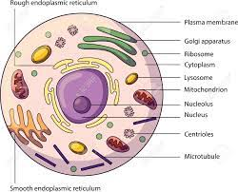 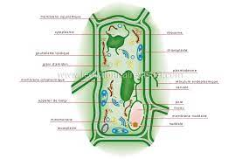

Discussion : D'après mes résultats l'inconnu #1 est animal, parce que la cellule est ronde, le noyau est centré et la paroi cellulosique est très min. L'inconnu #2 est végétale pare que la cellule est rectangulaire, le noyau n'est pas centré et la paroi cellulosique est très grosse

Conclusion : Mon hypothèse est vraie, puisque la plus petite unité de vie est la cellule.